5. Довольно часто встречаются дети, которые плачут при расставании с мамой. Их приходится долго уговаривать, даже если они остаются с близкими, хорошо знакомыми людьми. Если после того, как мама ушла, ребенок чувствует себя хорошо, не грустит, не спрашивает про маму, легко справляется с режимом дня, то, скорее всего, необходимо изменить только сложившуюся "традицию" расставания. "Почетной обязанностью" малыша может стать помощь маме при сборах на работу ("А ну-ка неси мою "рабочую" сумку" или "Куда же это я положила зонтик? Ты не мог бы поискать его?"), годятся такие ритуалы, как провожать маму до лифта или махать рукой из окна. Однако встречаются дети, которые сильно нервничают в мамино отсутствие, следят за временем, когда она должна прийти. В отсутствие мамы у них ухудшается сон и аппетит, иногда они просто отказываются от еды и не ложатся спать. Лучше всего в этой ситуации обратиться к психологу. Как правило, такое поведение детей является следствием поведения взрослых. Повышенная тревожность мамы, неправильная оценка собственной роли в жизни ребенка, нежелание увидеть в его поведении элементы манипулирования взрослыми - все эти причины в той или иной степени могут провоцировать подобное поведение. Прежде всего, в такой ситуации свое внутреннее состояние должна изменить мама. На практике лучше всего приучать ребенка к расставанию с мамой, создавая такие ситуации, когда малыш сам хочет попросить ее отлучиться. Например, ему нужно сделать для мамы сюрприз, или он заигрался с друзьями, а маме нужно в магазин. Уходя надолго, просите не взрослых, а ребенка следить за порядком в доме. Давайте ему поручения, что он должен успеть сделать к вашему приходу, пусть сам проследит за временем, когда пора есть или ложиться спать. При встрече подробно расспросите малыша о прожитом дне и похвалите за успехи, расскажите, как много вы успели сделать, потому что он помог вам.
МДОУ «Детский сад №215»
г. Ярославль

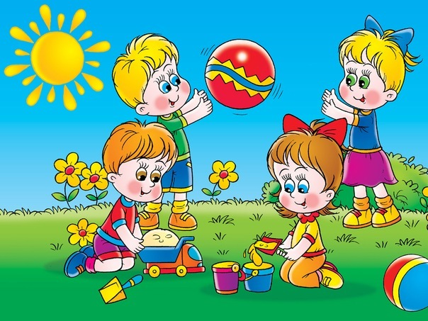
«Если осенью в детский сад…»
Если решение уже принято, перестаньте волноваться. Все будет хорошо. Не проецируйте свою тревогу на ребенка, не обсуждайте при нем возможных осложнений. Не стоит ударяться и в другую крайность, рисуя малышу идиллические картины его жизни в детском саду. Лучше всего занять позицию осознанной необходимости.
1. Обратите внимание на режим дня ребенка. Постепенно он должен быть перестроен таким образом, чтобы малыш легко просыпался за час-полтора до того времени, когда вы планируете выходить из дома в детский сад. Если ваш ребенок уже не спит днем, приучите его просто лежать в постели одного. Научите каким-нибудь играм: в слова с самим собой, вспоминанию выученных им стихов, песен, сочинению сказок, счету, рассматриванию окружающих предметов с запоминанием мелких деталей. Очень полезны так называемые пальчиковые игры. Хорошо, если вам удастся с помощью детей друзей или родственников смоделировать ситуацию коллективного тихого часа. По-маленькому малыша нужно научить ходить в туалет не тогда, когда уже "очень хочется", а заранее: перед выходом в детский сад, перед прогулкой, перед сном.

2. Вашего ребенка сложно накормить? Приходилось сталкиваться с отсутствием аппетита, избирательностью в еде, медлительностью? Максимально приблизьте меню вашего ребенка к детсадовскому, устраните "кусочничество" между едой. Попробуйте снизить калорийность употребляемой им пищи, что через некоторое время может привести к улучшению аппетита. Если ваш строгий тон и настоятельные просьбы съесть все побыстрее и до конца вызывают у малыша приступ тошноты - это серьезный повод задуматься о возможности посещения ребенком детского сада. В любом случае о детях с проблемным аппетитом необходимо разговаривать с воспитателем и просить его быть мягким и терпеливым в этом вопросе. Проблемы с едой очень часто бывают причиной, из-за которой дети не хотят идти в детский сад.

3. Закаливать нужно всех детей, а детей, которые идут в детский сад - особенно. Хождение босиком в помещении и по земле летом в любую погоду - самый простой и эффективный способ. Это укрепляет не только иммунную, но и нервную систему. Очень полезны любые водные процедуры (душ, ванна, озеро, море), при этом постарайтесь не ограничивать пребывание ребенка в воде и не очень контролируйте ее температуру. Постепенно приучайте ребенка к холодному питью (кефир, молоко, сок из холодильника).

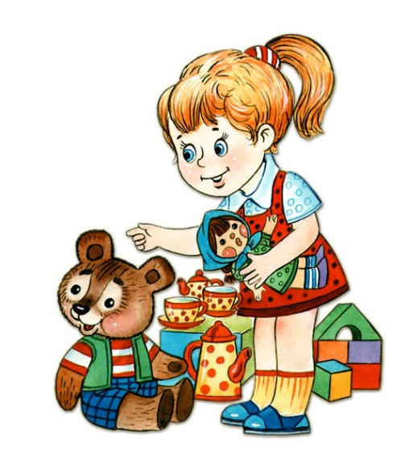
4. Последите, как ребенок играет с другими детьми. (Взаимоотношения детей со сверстниками в этом возрасте только формируются. Отдавая ребенка в детский сад, мы ускоряем этот процесс, поэтому было бы неправильно пускать его на самотек.) Подходит ли он к группе играющих детей? Если ему трудно это сделать, помогите: научите его правильно здороваться с группой детей, предлагать детям свои игрушки, попросить разрешения играть с ними, правильно реагировать на отказ, находя компромиссный вариант.

